|  |
| --- |
| МИНОБРНАУКИ РОССИИ |
| Федеральное государственное бюджетное образовательное учреждение высшего образования **«МИРЭА − Российский технологический университет»**  **РТУ МИРЭА** |

**Институт информационных технологий (ИИТ)**

**Кафедра корпоративных информационных систем (КИС)**

**ОТЧЕТ ПО ПРАКТИЧЕСКОЙ РАБОТЕ**

по дисциплине «Системное администрирование»

**Практическая работа №2**

|  |  |  |  |
| --- | --- | --- | --- |
| Студент группы ИКБО-20-19ИНБО-01-17 | *Московка А.А.* | (подпись) | |
| Преподаватель | *Степанюк В.С.* | (подпись) | |
| Отчет представлен | « »_февраля_2022_г. | |  | |

Москва 2022 г.

**Практическая работа №2**

Задание: выполнить измерение основных характеристик производительности компьютера.

**Выполнение практической работы**

**Задание 1. Определение метрик производительности системы**

1. Вычислительная производительность в целочисленных операциях (Рис.1):

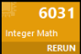

Рис.1 – Скриншот вычислительной производительности в целочисленных операциях

1. Вычислительная производительность в вещественных операциях (Рис.2):

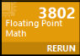

Рис.2 – Скриншот вычислительной производительности в вещественных операциях

1. Пропускная способность оперативной памяти на чтение (Рис.3-4):

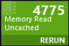

Рис.3 – Скриншот пропускной способности оперативной памяти на чтение

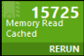

Рис.4 – Скриншот пропускной способности оперативной памяти на чтение

1. Пропускная способность оперативной памяти на запись (Рис.5):

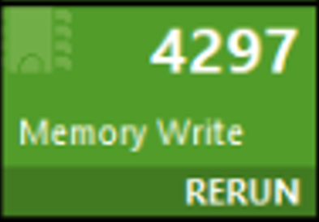

Рис.5 – Скриншот пропускной способности оперативной памяти на запись

1. Задержка отклика при работе с оперативной памятью (Рис.6):

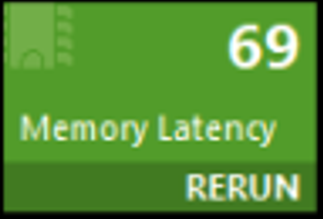

Рис.6 – Скриншот задержки отклика при работе с оперативной памятью

1. Производительность системы хранения в режиме последовательного чтения (Рис.7);
2. Производительность системы хранения в режиме последовательной записи (Рис.7):

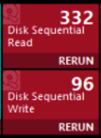

Рис.7 – Скриншот производительности системы хранения в режиме последовательных чтения и записи

1. Производительность системы хранения в режиме случайного чтения (Рис.8);
2. Производительность системы хранения в режиме случайной записи (Рис.8):

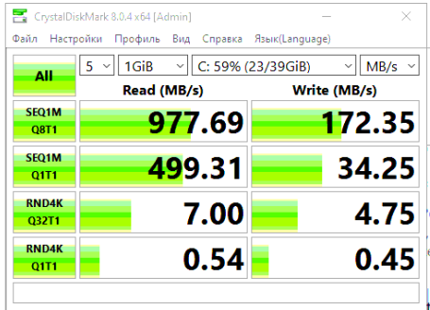

Рис.8 – Скриншот производительности системы хранения в режиме случайных чтения и записи

1. Пропускная полоса сети на загрузку (Рис.9);
2. Пропускная полоса сети на отдачу (Рис.9):

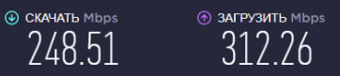

Рис.9 – Скриншот пропускной полосы сети на загрузку и отдачу

1. Емкость устройств хранения данных – 55ГБ (Рис.10):

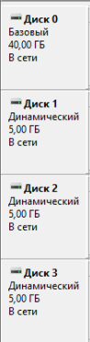

Рис.10 – Скриншот суммарной емкости устройств хранения данных

**Задание 2. Создание томов в управлении дисками**

Создание скриншотов оснастки «Управление дисками» в каждом из 4 вариантов:

1. Создан зеркальный том (Рис.11):

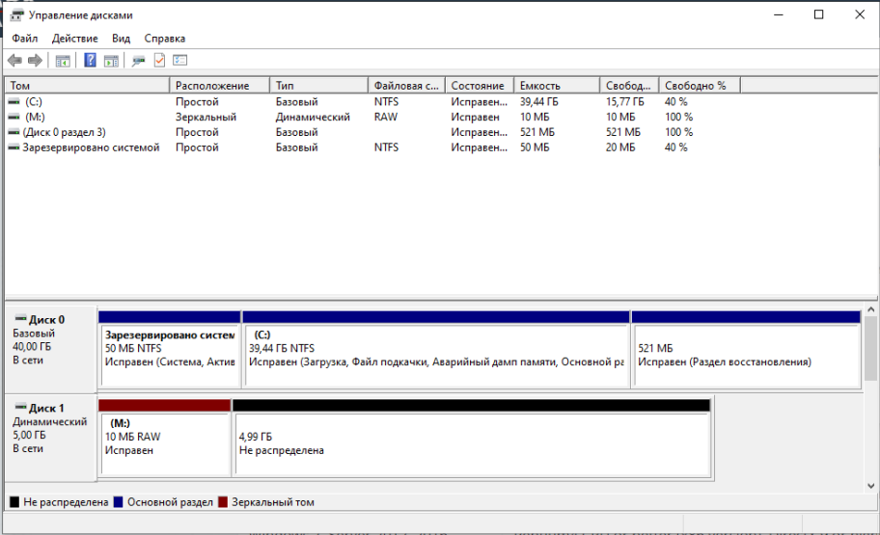

Рис.11 – Скриншот созданного зеркального тома

1. Создан чередующийся том на 2 диска (Рис.12):

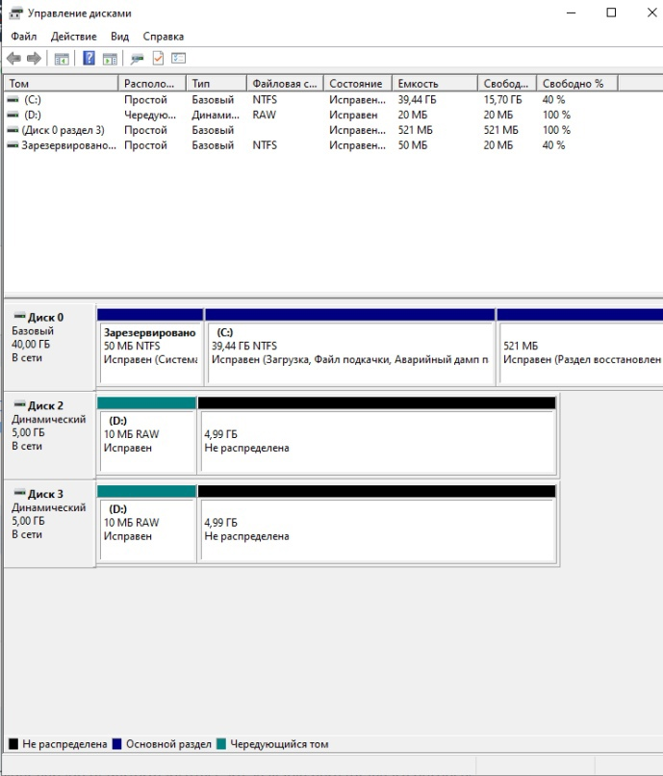

Рис.12 – Скриншот созданного чередующегося тома на 2 диска

1. Создан чередующийся том на 3 диска (Рис.13):

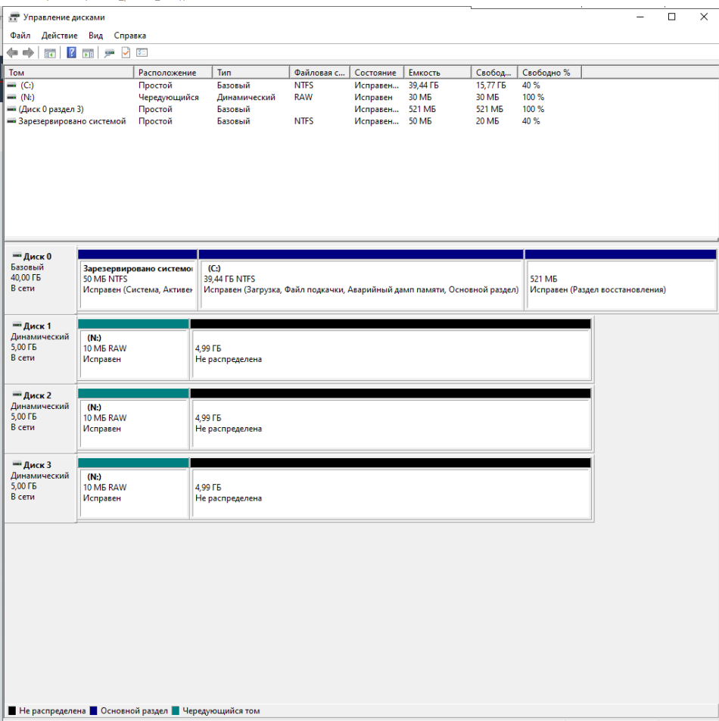

Рис.13 – Скриншот созданного чередующегося тома на 3 диска

1. Создано 2 тома, 1 составной на 2.5 диска, другой простой на 0.5 диска (Рис.14):

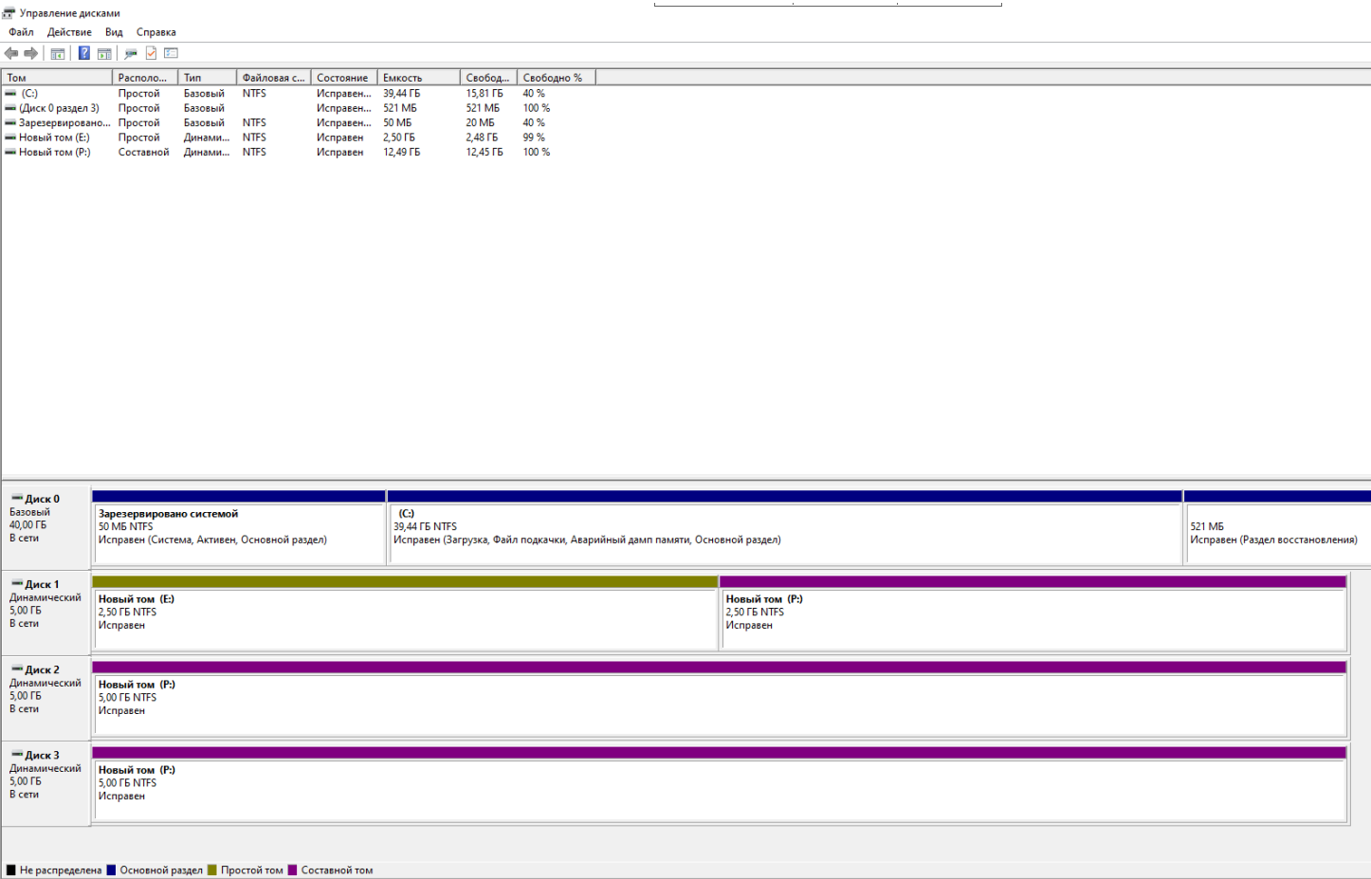

Рис.14 – Скриншот созданных 2 томов

**Заключение**

В данной практической работе было произведено измерение основных характеристик производительности компьютера а также были созданы тома различных видов в управлении дисков.